科室质量控制数据报表
肝胆胰外科二病区（2026年7月）
说明：评级按全院核心临床科室排名分四档，A（前25%，绿）、B（25%-50%，蓝）、C（50%-75%，橙）、D（后25%，红）；DDDs、医疗不良事件上报数为达标/不达标。
指标名称 | 数值 | 评级
出院人次 | 209 | C
门（急）诊人次 | 605 | D
医疗服务收入占比 | 30.84% | B
门诊次均费用 | 307.48 | A
门诊次均药品费用 | 66.90 | B
住院次均费用 | 24074.12 | C
住院患者均次药品费用 | 5638.46 | D
CMI值 | 2.02 | B
平均住院日 | 8.60 | C
床位使用率 | 103.99% | B
出院患者手术占比 | 52.88% | C
出院患者四级手术占比 | 16.36% | B
出院患者微创手术占比 | 86.36% | A
疑难病例讨论数 | 17 | A
死亡例数（住院） | 0
(48小时)再入院例数 | 0 | A
再次手术例数 | 4 | D
住院超30天病例数 | 4 | D
非医嘱离院例数（住院） | 0 | A
医疗不良事件上报数 | 0 | 不达标
检验危急值处理率 | 100.00% | A
临床路径入径率 | 2.39% | D
出院病历3个工作日归档率 | 64.59% | B
普通会诊未及时完成数 | 21 | B
督查扣分 | 0 | A
DDDs | 26.42 | 达标

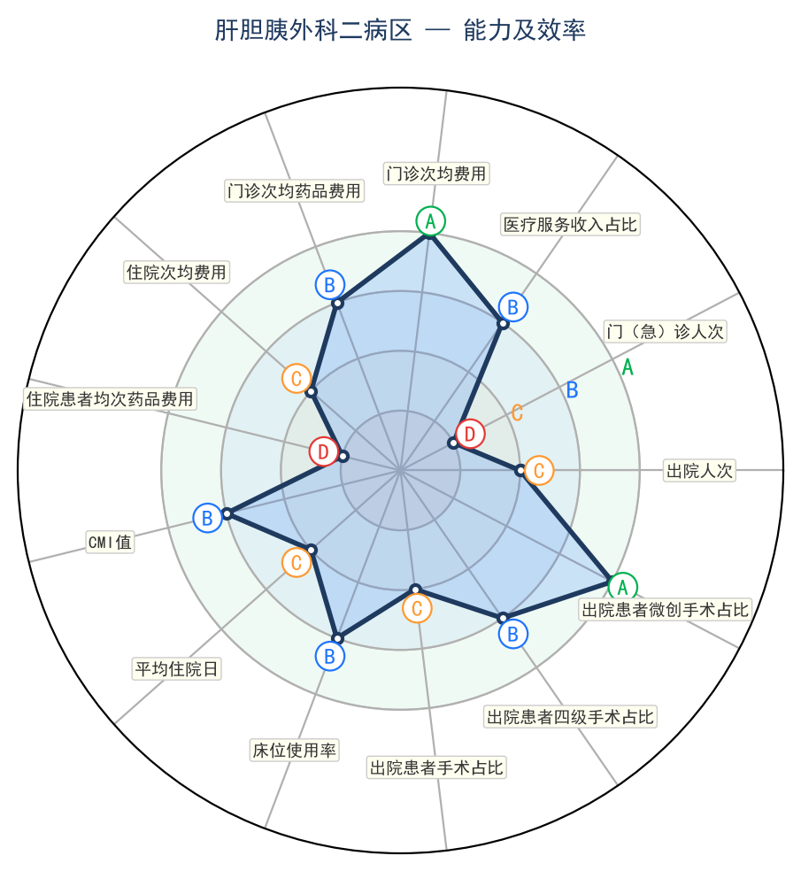 | 